Họ và tên: Phạm Hoàng Duy

MSSV: 22520339

**Báo cáo Lab3**

**2. Thực hành**

**2.1.**

* **add:**

Mô phỏng: add $t0,$t1,$t2

Chức năng: tính tổng giá trị các thanh ghi $t1,$t2 và lưu giá trị vừa tính được vào thanh ghi $t3.

* **addi:**

Mô phỏng: addi $t0,$t1,10

Chức năng: tính tổng giá trị trong thanh ghi $t2 với hằng số 10 và lưu giá trị vừa tính được vào thanh ghi $t3.

* **addu:**

Mô phỏng: addu $t0,$t1,$t2

Chức năng: tính tổng giá trị trong các thanh ghi $t1,$t2 rồi lưu vào thanh ghi $t0( giá trị sẽ được xem như số không dấu đến khi tổng bị tràn).

* **addiu:**

Mô phỏng: addiu $t0,$t1,10

Chức năng: tính tổng giá trị trong thanh ghi $t1 với số 10, lưu vào giá trị $t0 (giá trị sẽ được xem như số không dấu đến khi tổng bị tràn).

* **sub:**

Mô phỏng: sub $t0,$t1,$t2

Chức năng: tính hiệu giá trị của thanh ghi $t1 và $t2, lưu kết quả vào thanh ghi $t0.

* **subu:**

Mô phỏng: subu $t0,$t1,10

Chức năng: tính hiệu giá trị của thanh ghi $t1 với số 10 rồi lưu kết quả vào thanh ghi $t0.

* **and:**

Mô phỏng: and $t0,$t1,$t2

Chức năng: thao tác bit AND hai giá trị của thanh ghi $t1 và $t2, lưu kết quả vào thanh ghi $t0.

* **andi:**

Mô phỏng: andi $t0,$t1,10

Chức năng: thao tác bit AND giá trị của thanh ghi $t1 với số 10 rồi lưu kết quả vào thanh ghi $t0.

* **or:**
* Mô phỏng: or $t0,$t1,$t2

Chức năng: thao tác bit OR hai giá trị của thanh ghi $t1 với $t2, lưu kết quả vào thanh ghi $t0.

* Mô phỏng: or $t0,$t1,10

Chức năng: thao tác bit OR giá trị của thanh ghi $t1 với số 10, lưu kết quả vào thanh ghi $t0.

* **nor:**

Mô phỏng: nor $t0,$t1,$t2

Chức năng: thao tác bit NOR hai giá trị của thanh ghi $t1 với $t2, lưu kết quả vào thanh ghi $t0.

* **lw:**

Mô phỏng: lw $t0, 0($t1)

Chức năng: chuyển dữ liệu (word) từ bộ nhớ vào thanh ghi $t0.

* **sw:**

Mô phỏng: sw $t0, 0($t1)

Chức năng: lệnh chuyến dữ liệu (word) từ thanh ghi $t0 ra bộ nhớ.

* **slt:**

Mô phỏng: slt $t0,$t1,$t2

Chức năng: kiểm tra xem $t1 có bé hơn $t2 không. Nếu đúng, $t0=1, ngược lại $t0=0.

* **slti:**

Mô phỏng: slti $t0,$t1,10

Chức năng: kiểm tra xem $t1 có bé hơn số 10 không. Nếu đúng, $t0=1, ngược lại $t0=0.

* **sltu:**

Mô phỏng: sltu $t0,$t1,$t2

Chức năng: kiểm tra xem $t1 có bé hơn $t2 không. Nếu đúng, $t0=1, ngược lại $t0=0 ($t1,$t2 chứa số không dấu).

* **sltui:**

Mô phỏng: sltui $t0,$t1,10

Chức năng: kiểm tra xem $t1 có bé hơn số 10 không. Nếu đúng, $t0=1, ngược lại $t0=0 ($t1,$t2 chứa số không dấu).

* **syscall**

Mô phỏng: syscall

Chức năng: dung để yêu cầu dịch vụ từ kernel, mã dịch vụ được truyền từ thanh ghi $v0.

**2.2.**

**VD1:**

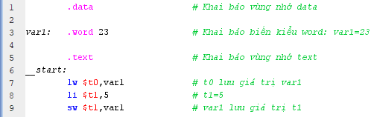

**VD2:**

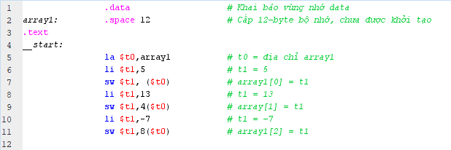

**VD3:**

**VD4:**

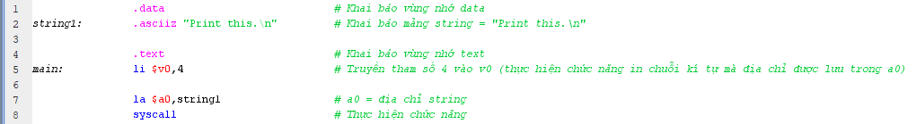

**3. Bài tập**

**3.1.**

**a.**

.data

string1: .asciiz “Chao ban! ban la sinh vien nam may?”

string2: .asciiz “\nHihi,minh la sinh vien nam 1 ^-^”

.text

main: li $v0,4

la $a0,string1

syscall

li $v0,4

la $a0,string2

syscall

**b.**

string 1: 01000011 01101000 01100001 01101111 00100000 01100010 01100001 01101110 00100001 00100000 01100010 01100001 01101110 00100000 01101100 01100001 00100000 01110011 01101001 01101110 01101000 00100000 01110110 01101001 01100101 01101110 00100000 01101110 01100001 01101101 00100000 01101101 01100001 01111001 00111111

string 2: 01011100 01101110 01001000 01101001 01101000 01101001 00101100 01101101 01101001 01101110 01101000 00100000 01101100 01100001 00100000 01110011 01101001 01101110 01101000 00100000 01110110 01101001 01100101 01101110 00100000 01101110 01100001 01101101 00100000 00110001 00100000 01011110 00101101 01011110

**c.**

.data

string: .asciiz

.text

main:

li $v0,8

la $a0,string

li $a1,20

syscall

li $v0,4

la $a0,string

syscall

**d.**

.data

.text

main: li $v0, 5

syscall

move $t0, $v0

li $v0,

syscall

move $t1, $v0

li $v0, 1

add $a0, $t0, $t1

syscall